Insecten op je bord, een duurzame eiwitbron
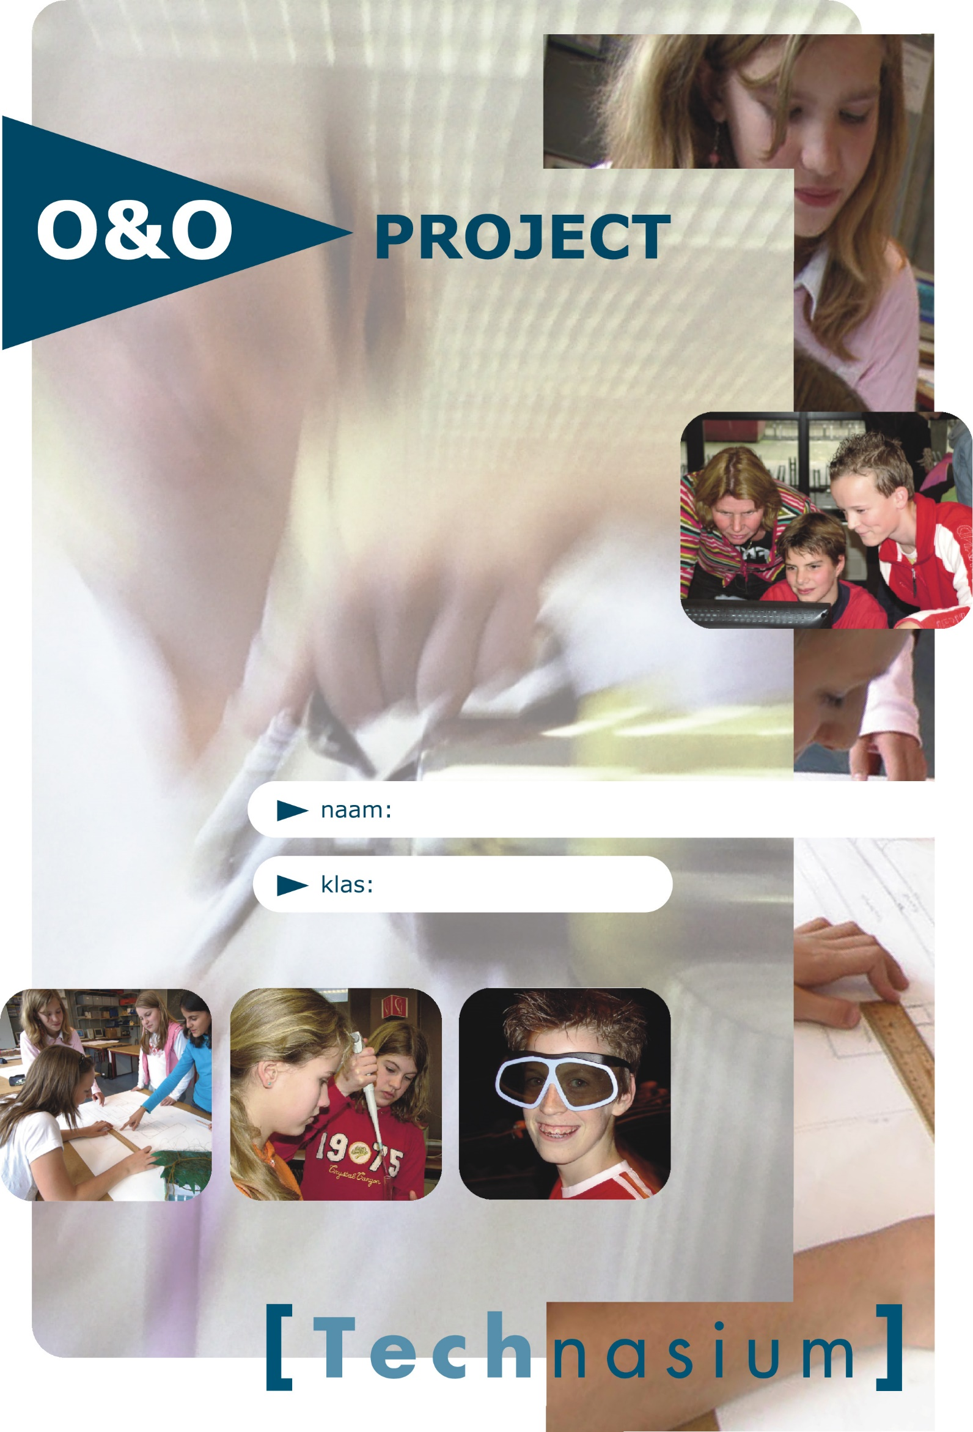

- De opdracht

Opdrachtgever
De opdrachtgever is Kreca Ento-Food BV in Ermelo, één van de vier insectenkwekerijen in Nederland die insecten voor humane consumptie kweekt. Het bedrijf kweekt vier soorten insecten en verwerkt deze op verschillende manieren zodat ze voldoen aan de richtlijnen van de NVWA.

De situatie
In Nederland zijn sinds jaar en dag verschillende bedrijven die insecten produceren voor o.a. de visserij en veevoer. Sinds kort kweken een aantal bedrijven, waaronder Kreca Ento-Food, ook insecten met menselijke consumptie als doel. Insecten zijn een veel duurzamer alternatief dan traditionele eiwitbronnen als rund-, varkens- of kippenvlees. Daarom kunnen zij een goede bijdrage leveren aan het oplossen van het wereldwijde voedseltekort wanneer de wereldbevolking in de toekomst verder groeit.

Edible insects contain high quality protein, vitamins and amino acids for humans. Insects have a high food conversion rate, e.g. crickets need six times less feed than cattle, four times less than sheep, and twice less than pigs and broiler chickens to produce the same amount of protein. Besides, they emit less greenhouse gases and ammonia than conventional livestock. Insects can be grown on organic waste. Therefore, insects are a potential source for conventional production (mini-livestock) of protein. either for direct human consumption, or indirectly in recomposed foods (with extracted protein from insects); and as a protein source into feedstock mixtures. http://www.fao.org/edible-insects/en/
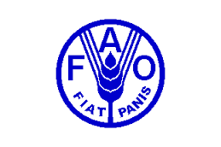

Ondanks de vele voordelen blijft de afzetmarkt voor insecten klein. In een land als Nederland hoort het eten van insecten namelijk nog niet bij de heersende eetcultuur en wordt er met veel scepsis naar gekeken. Om dit te veranderen moeten er gerechten ontwikkeld worden die aantrekkelijk zijn voor de consument, zodat het eten van insecten gestimuleerd wordt en er een bijdrage geleverd kan worden aan het oplossen van de voedselproblematiek.
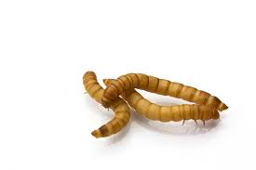
Meelwormen zijn één van de insecten die geschikt zijn voor menselijke consumptie.

Opdracht
De opdrachtgever wenst een smakelijk en aantrekkelijk insectenvoedingsmiddel opgeleverd te krijgen wat een zo breed mogelijk publiek aanspreekt en tevens voldoet aan de richtlijnen gesteld door de NVWA.
- uitwerking opdracht

1 Duurzaamheidsdilemma
De opdrachtgever wil dat je onderzoekt hoe duurzaam het kweken van insecten is, vergeleken met traditionele eiwitbronnen als kippen-, varkens- en rundvlees.
In je onderzoek kijk je in ieder geval naar de volgende indicatoren:
- Watergebruik
- Ruimtegebruik
- Uitstoot van broeikasgassen

2 Toepassing in de huidige voedselindustrie

De opdrachtgever wenst een overzicht, waarin acht bestaande manieren beschreven worden van hoe insecten gegeten worden. Geef je resultaten weer in een duurzaamheidstabel.

3 Onderzoek naar consumentengedrag
De opdrachtgever wenst een onderzoek naar hoe je consumenten kunt overtuigen om insecten te eten. In dit onderzoek laat je zien welke invloed duurzaamheidsdilemma’s kunnen hebben op het gedrag van de consument.
Laat je onderzoek de basis zijn voor een etiket/verpakking van je insectenvoedingsmiddel.

4 Concepten
De opdrachtgever vraagt om vijf concepten voor nieuwe producten, die op de Nederlandse markt verkocht zouden kunnen worden. Maak gebruik van een morfologische kaart om de verschillende aspecten van je product te omschrijven. Gebruik in ieder geval: de structuur, kleur, geur, vorm en bereidingswijze. Een harde eis is hierbij dat voor alle concepten geldt dat zij voldoen aan de richtlijnen van de NVWA.

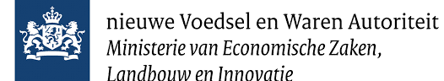

5 Testen
De opdrachtgever wil dat je twee van de beschreven concepten daadwerkelijk produceert. De gerechten gebruik je daarna in een sensorisch onderzoek, waarbij je meet welk concept favoriet is. De opdrachtgever wil dat er minimaal tien personen worden bevraagd.

Afronding opdracht

De opdracht wordt afgerond met een eindpresentatie voor de opdrachtgever. Hierbij serveer je het ontwikkelde product en presenteer je het etiket/verpakking. De informatie op de verpakking moet de klant informeren over de duurzaamheid van het product.
Natuurlijk wordt er voor zorg gedragen dat het ontwikkelde product ook voldoet aan de richtlijnen van de NVWA.

- Het beroep

Waar werk je?
Je werkt als levensmiddelentechnoloog bij ………………………………………

Levensmiddelentechnoloog
De levensmiddelenindustrie is de grootste industrietak van ons land. Onderzoek en ontwikkeling van nieuwe producten zijn belangrijk om een goede concurrentiepositie te houden en om in te spelen op de wensen van de consument. De levensmiddelentechnoloog levert de kennis voor deze voortdurende vernieuwing.
De levensmiddelentechnoloog wordt ook wel eens vergeleken met de chemisch technoloog.
Deze laatste werkt wel met grondstoffen naar een eindproduct toe, maar heeft niets te maken met de consument. De levensmiddelentechnoloog ontwikkelt daarentegen alleen maar producten voor consumenten (Wageningen UR, 2016).
Als levensmiddelentechnoloog ben je meestal werkzaam bij bedrijven in de levensmiddelenbranche, op afdelingen zoals kwaliteitscontrole of op een onderzoeksafdeling. Je werk bestaat uit het keuren, onderzoeken, testen en controleren van grondstoffen die gebruikt worden om levensmiddelen (suiker, koffie, brood, chips enzovoort) van te maken. Je onderzoekt bijvoorbeeld of genetisch gemanipuleerde sojabonen dezelfde eigenschappen hebben als normale sojabonen. Zijn de bonen een gevaar voor de gezondheidszorg, zijn ze milieuvriendelijk enzovoort. Daarnaast voert de levensmiddelentechnoloog controlekeuringen uit op producten die gebruiksklaar zijn. Kwaliteit, veiligheid en hygiëne zijn belangrijke trefwoorden die horen bij de levensmiddelentechnoloog (TKMST Media, 2010).

Informatie over de opleidingen
Bij de BSc Levensmiddelentechnologie aan Wageningen University hou je je bezig met het bewerken van grondstoffen tot consumentenproducten van goede kwaliteit. Een heel toegepaste studie met levensmiddelen waar iedereen mee te maken heeft. De opleiding is zo specialistisch dat er geen vergelijkbare opleidingen zijn bij andere universiteiten in Nederland. Wel is er een klein aantal opleidingen in het buitenland.
Je kunt overigens wel op hbo-niveau Voedingsmiddelentechnologie studeren. Dat kan bij drie hogescholen:
Hogeschool Van Hall Larenstein
HAS Den Bosch
Hogeschool INHolland

Bij bovengenoemde hbo-opleidingen ben je vooral bezig met het productieproces.
De BSc Levensmiddelentechnologie richt zich meer op disciplines als natuurkunde en microbiologie. Je verdiept je in vragen als ‘hoe ontstaat de bruinkleuring van brood, vlees of een appel?’ Je werkt dus wel met producten maar dan op het gebied van ontwikkeling en onderzoek (Wageningen UR, 2016).

Hogeschool Van Hall Larenstein
Bij Voedingsmiddelentechnologie leer je vakken als scheikunde en economie toepassen op voeding. Je houdt je bezig met praktische en specialistische zaken. Denk bij deze studie dus ook aan dynamiek, productontwikkeling, kwaliteit, marketing, trends, smaak, handel, onderzoek, consumentengedrag, duurzaamheid, voedselveiligheid en gezondheid.
Wist je dat er vrijwel iedere dag een nieuw product op de markt komt? En dat er steeds meer aandacht is voor voedingsmiddelen die beter maar vooral ook gezonder zijn? Kwaliteit en innovatie zijn belangrijke begrippen in deze branche.
Maar de consument moet het wel lekker vinden! Marktonderzoek, kennis van de fabricagemogelijkheden, producteigenschappen, het menselijk lichaam: allemaal zaken die komen kijken bij het introduceren van nieuwe producten. Of je nu zelf een product maakt, of het in de markt zet.
Jij kunt straks in je werk consumenten adviseren, of in de industrie je expertise inzetten! Er is genoeg werk aan de winkel, want deze wereldwijde bedrijfstak ontwikkelt zich in hoog tempo. Word jij de specialist op het gebied van voedingsmiddelen (Van Hall Larenstein, 2016).

HAS Den Bosch
Ooit dieper nagedacht over vruchtenyoghurt? Je afgevraagd hoe de smaak, kleur en dikte worden bepaald? Wel eens willen weten hoe ze de kwaliteit, veiligheid en houdbaarheid kunnen garanderen? En hoe voedingsmiddelen worden geproduceerd? Wil je weten welke wereld er achter een etiket zit?
Dan is Voedingsmiddelentechnologie je op het lijf geschreven.
Tijdens deze veelzijdige studie leer je alles over het ontwikkelen en produceren van nieuwe, betere en gezondere voedingsmiddelen of het aanpassen van bestaande. Je leert welke (nieuwe) ingrediënten je moet gebruiken en hoe je een product verantwoord en gezond kunt maken. Daarnaast leer je met welke procestechnologieën je deze producten kunt maken. Zo krijg je les over de verschillende productie- en conserveringsmethoden, voedselveiligheid en kwaliteit van voedingsmiddelen en wettelijke eisen t.a.v. producten en processen. Ook de relatie tussen grondstoffen en bewerkingsprocessen komt aan bod. De opleiding Voedingsmiddelentechnologie is natuurlijk niet alleen theorie. Binnen de verschillende modules krijg je de ruimte om zelf aan de slag te gaan (HAS Hogeschool , 2016).

Hogeschool INHolland
Vind je het interessant om te weten hoe onze voedingsmiddelen worden ontwikkeld en geproduceerd? Wil je weten hoe deze op kwaliteit of veiligheid worden gecontroleerd? Wat is nu precies food safety (of voedselveiligheid) en welke eisen gelden hiervoor? Wat maakt een product nu echt gezond of lekker? Hoe kom je er precies achter wat de consument wil of waar hij nu en in de toekomst behoefte aan heeft? Hoe kunnen we het eetpatroon van de consument gezonder maken en goed uitleggen wat voor hem of haar het beste product is? Wat maakt producten of productiemethoden duurzaam? Kortom: er zijn heel wat vragen te beantwoorden. Ga jij die uitdaging aan? Kies dan voor de opleiding Food Commerce and Technology (Hogeschool INHolland, 2016).

- Beoordeling

Productbeoordeling
De productbeoordeling gaat over de prestatie van het team. Alle leden van het team krijgen voor het eindresultaat hetzelfde cijfer. Het cijfer voor de productbeoordeling is 50% van het eindcijfer voor dit project. De productbeoordeling bestaat uit het gerecht met etiket en de presentatie. De opdrachtgever kan het werkstuk mee beoordelen, maar de docent bepaalt uiteindelijk het cijfer van de productbeoordeling.

Het werkstuk
Het voedingsmiddel met het etiket.

Presentatie
Tijdens de presentatie laten jullie je gerecht zien en proeven en presenteren jullie het etiket/verpakking, waarmee jullie consumenten bewust maken van de duurzaamheid van het product. Jullie maken aannemelijk dat jullie voedingsmiddel aantrekkelijk is voor een breed publiek.

Procesbeoordeling
De procesbeoordeling gaat over de competenties van ieder teamlid. Elk teamlid werkt aan zijn eigen competenties en ontwikkelt zijn aandeel in het groepsproces. Het cijfer van de procesbeoordeling is altijd een individueel cijfer en is 50% van het eindcijfer van dit project.

De procesbeoordeling bestaat uit een beoordeling door het team, een beoordeling van jezelf en een beoordeling van je docent. De docent bepaalt uiteindelijk het cijfer van de procesbeoordeling.

